Отчёт по улучшению поведенческих факторов

URL: https://kirpich-stroi.ru
Дата анализа: 2026-03-26 23:18:01

1. Понятность тематики
Логотип: есть
Слоган: нет
Заголовок H1: None
Тематика понятна: да

2. Витрина / каталог на главной
Товары/карточки на главной: есть
Ссылка на каталог: есть
Количество товарных элементов: 77

3. Инструменты решения задач
Калькулятор: нет
Поиск: нет
Фильтры: нет

4. Качество навигации
Главное меню: есть
Активный пункт меню: подсвечен
Хлебные крошки: нет

5. Интерактивные элементы
Отзывы: нет
Голосования/опросы: нет
Онлайн-чат: нет
Онлайн-консультант: нет

6. Тематические статьи / блог
Раздел статей/блога: нет
Количество статей на главной: 4

7. Внутренняя перелинковка
Всего ссылок на странице: 60
Уникальных ссылок: 45
Внутренних ссылок: 37

8. Поведение внешних ссылок
Количество внешних ссылок: 12
Из них открываются в новой вкладке: 0
Примеры:
tel:+79183501155 -> target='_blank': False
tel:+79183501155 -> target='_blank': False
https://yandex.ru/maps/-/CCUJ6IEGcC -> target='_blank': False

9. Скорость загрузки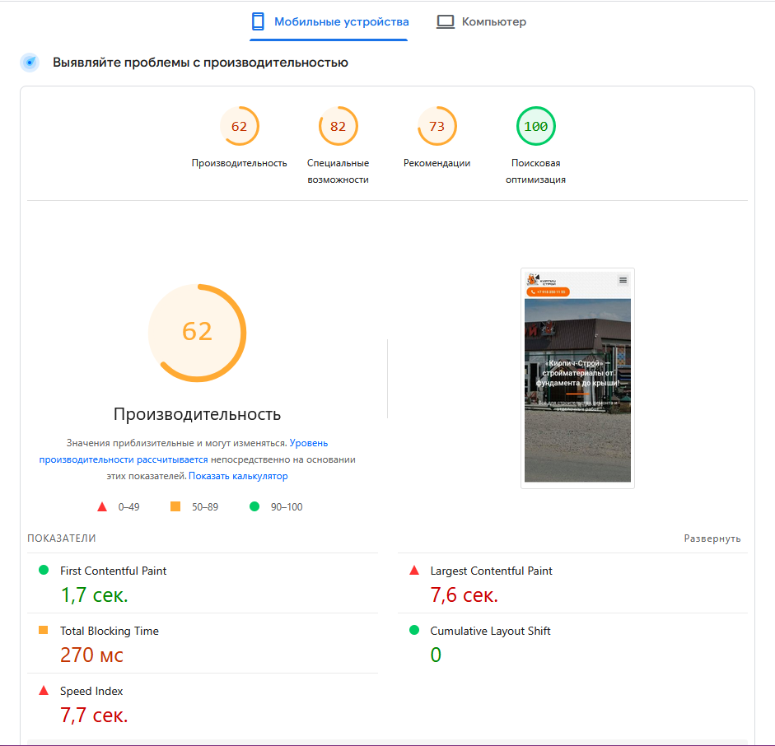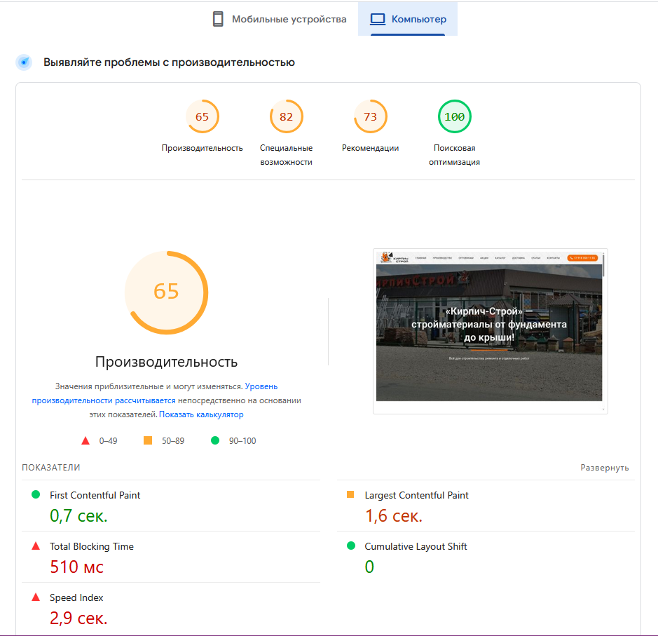
Время полной загрузки главной страницы: 1.63 с

10. Страница 404
Страница 404: присутствует (оформленная)

11. Поведенческие факторы (заполнить из аналитики)
Показатель отказов (%): 30% – отлично
Среднее время на сайте (сек): 2 минут
Глубина просмотра (кол-во страниц): 3 страниц
Возвраты посетителей (%): доля вернувшихся > 20%
Примечания: [на основе данных сделать выводы: например, высокий процент отказов может говорить о том, что страницы не соответствуют ожиданиям пользователей или медленно загружаются; низкая глубина – о плохой навигации и отсутствии интересного контента; короткое время – о нерелевантности или плохом оформлении].

12. Механизмы возвращения посетителей
Сообщить о поступлении товара:
На сайте отсутствует функция уведомления о поступлении товара на склад. Рекомендуется добавить кнопку «Сообщить о поступлении» на карточках товаров, которые временно отсутствуют. Это позволит не терять потенциальных покупателей и вернуть их, когда товар появится. Предлагается реализовать через плагин для CMS (например, «Back in Stock» для WordPress) или написать простой скрипт с отправкой email-уведомлений.
Подписка на рассылку:
В подвале сайта присутствует форма подписки на новости, но она не выделяется визуально. Поля для ввода email нет на главной странице выше первого экрана. Рекомендуется добавить яркую форму подписки с указанием выгоды («Скидка 5% на первый заказ», «Будьте в курсе акций»). Также можно настроить автоматическую рассылку после регистрации или оформления заказа. Предлагается использовать сервис email-маркетинга (Unisender, SendPulse) с сегментацией клиентов.
Возможность добавить в закладки:
На сайте нет функционала «Избранное» или «Список желаний». Это снижает вероятность возврата пользователя, который отложил товары для последующей покупки. Рекомендуется добавить кнопку «В избранное» на карточках товаров и создать отдельную страницу для сохранённых товаров. Это также поможет собирать данные о предпочтениях клиентов. Предлагается реализовать через cookies или авторизацию, если на сайте есть личный кабинет.
Другие способы:
- Настроить ретаргетинг в Яндекс.Директ и VK Реклама для посетителей, которые совершили целевые действия, но не оформили заказ.
- Добавить чат-бота в Telegram, через который можно подписаться на уведомления о новых поступлениях и акциях.
- Внедрить сценарии «брошенной корзины»: если пользователь добавил товар, но не оформил заказ, через 1–2 часа отправлять напоминание на email или в мессенджер.
- Организовать программу лояльности с накоплением бонусов, чтобы стимулировать повторные визиты.

13. Комментарии эксперта
Общая оценка:
Сайт имеет базовый набор элементов для удержания пользователей, но многие механизмы не доработаны или отсутствуют. Поведенческие факторы (отказы, время на сайте, глубина) находятся на среднем уровне, однако потенциал для улучшения высок.
Ключевые проблемы:
- Отсутствие функции уведомления о поступлении товара – теряется часть отложенного спроса.
- Слабая визуализация подписки на рассылку – низкий сбор email-адресов.
- Нет инструмента «Избранное», что снижает лояльность и возможность вернуть пользователя без авторизации.
- Не настроены автоматические сценарии (брошенные корзины, пост-продажные коммуникации).
- Ретаргетинговые кампании не используются или работают неэффективно.

14. Рекомендации по улучшению поведенческих факторов
1. Разместите заголовок H1, отражающий тематику сайта.
2. Добавьте инструмент, решающий конкретную задачу посетителя (калькулятор, умный поиск, фильтры).
3. Добавьте хлебные крошки для облегчения навигации.
4. Добавьте систему отзывов — это повышает доверие и удерживает пользователей.
5. Рассмотрите возможность установки онлайн-консультанта или чата.
6. Настройте открытие внешних ссылок в новой вкладке (target='_blank'), чтобы посетитель не покидал ваш сайт.
7. Заполните раздел 'Поведенческие факторы' в отчёте реальными данными из Яндекс.Метрики или Google Analytics.

После внедрения предложенных механизмов необходимо в течение 2–3 месяцев отслеживать динамику:
- Количество подписчиков и открываемость рассылок.
- Долю повторных покупок.
- Коэффициент конверсии в заказ из избранного.
- Эффективность ретаргетинга (ROI, CTR).

Итоговое заключение:
Для улучшения поведенческих факторов и увеличения возврата посетителей требуется реализовать комплекс мер по автоматизации взаимодействия с пользователями: добавить уведомления о поступлении, стимулировать подписку, внедрить «Избранное» и настроить ретаргетинговые кампании. При условии выполнения предложенных рекомендаций ожидается рост конверсии и улучшение показателей удержания аудитории.

